**DOCUMENTO PARA DESIGN DE GAMES**

**DIVERCITY**

Autores: Ariel Kisilrvzky

Gabriel Rios Torres

Henrique Santos

Izabella Almeida

Mihaell Alves

Rebecca Perng

Valentina Garcia

Vinicios Lugli

Data de criação: 7 de fevereiro de 2022

Versão: 0.4.4

**Controle do Documento**

**Histórico de revisões**

| **Data** | **Autor** | **Versão** | **Resumo da atividade** |
| --- | --- | --- | --- |
|  |  |  |  |
| 08/02/2022 | Gabriel Rios | 0.0.1 | Adição dos nomes de integrantes e alteração da data de criação do documento. |
| 09/02/2022 | Izabella Almeida | 0.0.2 | Alteração dos tópicos 1.1 ao 1.5 |
| 10/02/2022 | Rebecca Perng | 0.1.0 | Alteração na jogabilidade do jogo. |
| 14/02/2022 | Izabella Almeida | 0.1.1 | Alteração do tópico 1.7 |
| 15/02/2022 | Gabriel Rios | 0.1.2 | Mudança do nome |
| 16/02/2022 | Gabriel Rios | 0.1.3 | Mudança do tópico 1.6 |
| 17/02/2022 | Gabriel Rios | 0.1.4 | Mudança no tópico 1.7 e mudança de alinhamento de imagem |
| 24/02/2022 | Valentina Garcia | 0.2.0 | Mudança nos tópicos 2, 3 e 4 |
| 25/02/2022 | Gabriel Rios | 0.3.0 | Mudança nos tópicos 1, 2, 3, 4 e 6. |
| 11/03/2022 | Gabriel Rios | 0.3.1 | Mudança nos tópicos 5.2 e 6.4 |
| 15/03/2022 | Gabriel Rios | 0.3.2 | Mudança nos tópicos 5 e 6 |
| 23/03/2022 | Mihaell Alves | 0.3.3 | Mudança no tópico 1.6 |
| 30/03/2022 | Gabriel Rios | 0.3.4 | Mudança no tópico 5.1 |
| 31/03/2022 | Gabriel Rios | 0.4.0 | Mudança nos tópicos 1, 2, 3, 4, 5 e 6 |
| 01/04/2022 | Gabriel Rios | 0.4.1 | Mudança no tópico 5 |
| 05/04/2022 | Gabriel Rios | 0.4.2 | Pequenas correções nos tópicos 1, 2, 3, 4, 5 e 6 e início do preenchimento do 7 |
| 07/04/2022 | Gabriel Rios | 0.4.3 | Primeira rodada em grupo de correções nos tópicos 1, 2, 3, 4, 5, 6 e 7 |
| 11/04/2022 | Gabriel Rios | 0.4.4 | Última rodada em grupo de correções em todos os tópicos. |

**Sumário**

**1. Visão Geral do Projeto <ADALOVE – Definir Proposta de Valor>** **7**

**1.1 Objetivos do Jogo** **7**

**1.2 Características gerais do Jogo** **7**

**1.3 Público-alvo** **7**

**1.4 Diferenciais** **7**

**1.5 Análise do cenário: Matriz SWOT** 7

1.6 Proposta de Valor: Value Proposition Canvas 8

1.7 Requisitos do Jogo 9

1.7.1 Requisitos coletados na entrevista com o cliente 9

1.7.2 Persona 10

1.7.3 Gênero do Jogo 11

1.7.4 Histórias do jogo (Game stories) ou Histórias dos usuários (user stories) 11

1.7.5 Mecânica 11

1.7.6 Fontes de Pesquisa / Imersão 11

**2. Game Design <ADALOVE – Elaborar fluxograma do jogo>** **12**

2.1 História do Jogo 12

2.2 Fluxo do Jogo e Níveis (os níveis são opcionais) 13

2.3 O Mundo do Jogo 16

2.3.1 Locações Principais e Mapa 16

2.3.2 Navegação pelo Mundo 16

2.3.3 Escala 17

2.3.4 Ambientação 17

2.3.5 Tempo 17

2.4 Base de Dados 17

2.4.1 Inventário 17

**3. Level Design** **18**

3.1 Fase Principal 18

3.1.1 Visão Geral  18

3.1.2 Layout Área 18

3.1.2.1 Layout Effects 18

3.1.2.2 Minigames 19

3.1.3 Outros Personagens 20

**4. Personagens** **21**

4.1 Personagens Controláveis 21

4.1.2 Protagonista 21

4.1.2.1 Backstory 21

4.1.2.2 Concept Art 21

4.1.2.3 Ações Permitidas 22

4.1.2.4 Momento de Aparição 22

4.2 Common Non-Playable Characters (NPC) 22

4.2.1 NPCS COMUNS 22

4.3 Special Non-Playable Characters (NPC) 22

4.3.1 Cidadãos 23

**5. Qualidade do software** **24**

5.1 Teste de Usabilidade 24

5.2 Normas de Qualidade 26

**6. Relatório - Física e Matemática** **32**

6.1 Funções 32

6.2 Cinemática Unidimensional 34

6.3 Vetores 36

6.4 Cinemática Bidimensional e mais 36

**7. Bibliografias** **37**

**Apêndice** **38**

**1. Visão Geral do Projeto**

**1.1 Objetivos do Jogo**

O jogo **DIVERCITY,** desenvolvido por alunos do Instituto de Tecnologia e Liderança, durante o projeto do primeiro módulo,tem como objetivo primordial aumentar a retenção do programa de D & I, oferecido pela empresa Ambev (Companhia de bebidas das Américas), o qual enfrentava problemas de engajamento durante a sua aplicação. Esse programa visa diminuir a defasagem de conhecimento sobre diversidade e inclusão entre os funcionários desta companhia.

**1.2 Características gerais do Jogo**

O jogo é composto por um quiz, com perguntas relacionadas às temáticas de gênero e de raça, e, paralelo a ele, existe um mapa no qual o personagem principal avança conforme o usuário acerta as perguntas propostas. Além disso, existem minigames que antecedem essas perguntas.

**1.3 Público-alvo**

Funcionários da empresa AMBEV.

**1.4 Diferenciais**

Apresenta uma preparação mais dinâmica e lúdica, aumentando o interesse dos jogadores sobre o assunto abordado, tendo em vista que o treinamento oferecido não é interessante, tem pouca retenção e não é eficiente.

**1.5 Análise do cenário: Matriz SWOT**

**Forças**:

* O grupo é composto por algumas pessoas que já têm conhecimento sobre arte, negócios, programação e game design.
* Nossa equipe possui um forte senso de responsabilidade e lealdade.

**Oportunidades**:

* A concorrência (materiais oferecidos pelo setor da empresa) é desinteressante na visão do público-alvo.
* A maior parte das pessoas costuma jogar em dispositivos móveis (cerca de 40% da população brasileira que joga).

**Fraquezas**:

* Não possuímos habilidades artísticas o suficiente para construir, efetivamente, o design do jogo.
* A maior parte do grupo não tem experiência no desenvolvimento de jogos.

**Ameaças**:

* Não há a possibilidade de utilizar banco de dados dentro do jogo.
* A não aceitação do jogo por estigmas sociais que envolvem a temática de diversidade.

**1.6 Proposta de Valor: Value Proposition Canvas**

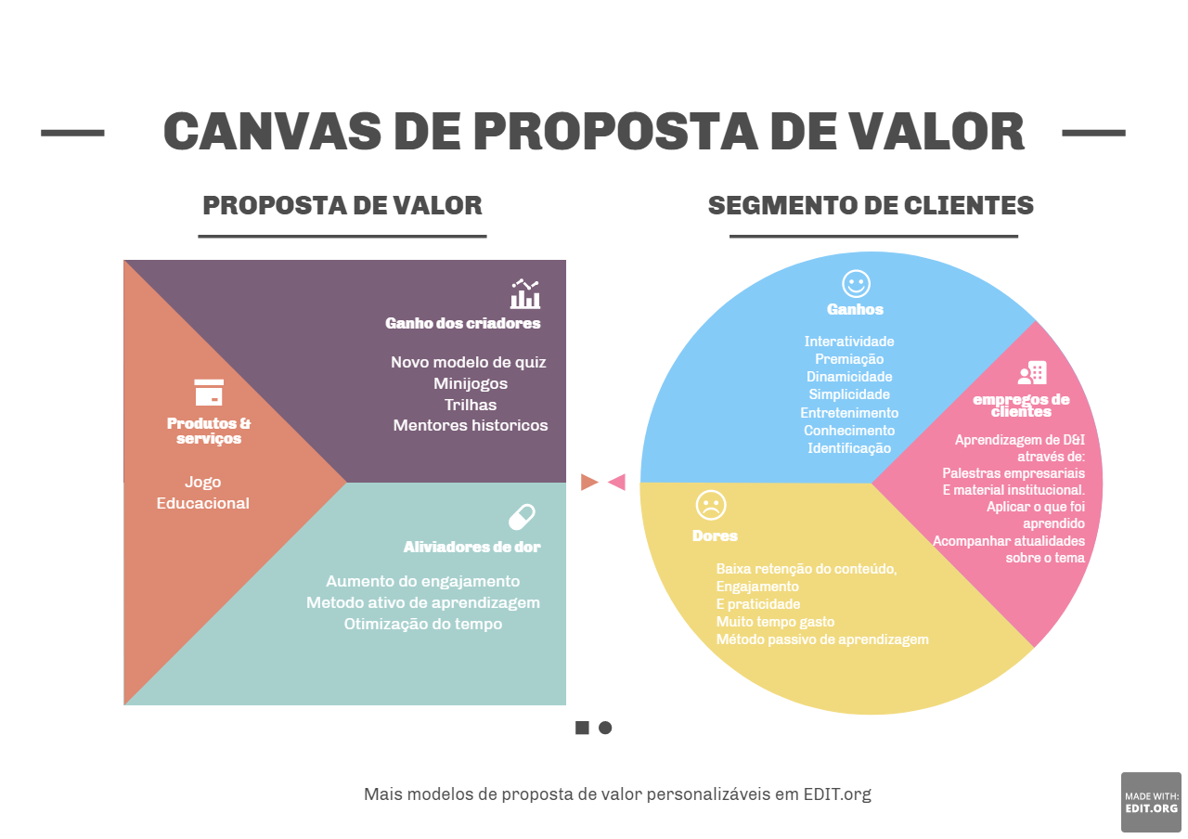

| Insumos | Atividades | Produtos | Resultados | Impactos |
| --- | --- | --- | --- | --- |
|  |  |  |  |  |
| Recursos Humanos | Jogo mobile sobre diversidade e inclusão | Mais acesso a materiais que possibilitam um maior conhecimento sobre D&I | Aprendizado sobre Diversidade e Inclusão | Inclusão entre os funcionários da AMBEV |
| Recursos Financeiros | Melhoria do comportamento do usuários do jogo |
| Recursos Tecnológicos | Desenvolvimento de empatia e respeito ao próximo |

**1.7 Requisitos do Jogo**

**1.7.1 Requisitos coletados na entrevista com o cliente**

* O jogo deve ensinar as pessoas sobre diversidade e inclusão.
* O jogo não deve ser competitivo, inclui-se nisso, elementos competitivos como ranking.
* As plataformas devem ser mobile e web.
* O jogo tem que englobar um público amplo, funcionários de diferentes setores da Ambev.
* Preferencialmente, deve ser um jogo de perguntas e respostas em que o jogador seja capaz de conseguir uma recompensa ao final do jogo.
* O projeto não contempla banco de dados.
* O jogo deve priorizar os temas de raça e equidade de gênero.
* O jogo deve propor uma forma interativa para manter o engajamento com o treinamento.
* O jogo deve conter os valores intrínsecos da empresa: escuta ativa, colaboração e visão de longo prazo.
* O storytelling do jogo deve ser de fácil compreensão.
* O jogo deve possibilitar ao usuário reiniciar a jornada para revisão dos tópicos.

**1.7.2 Persona**

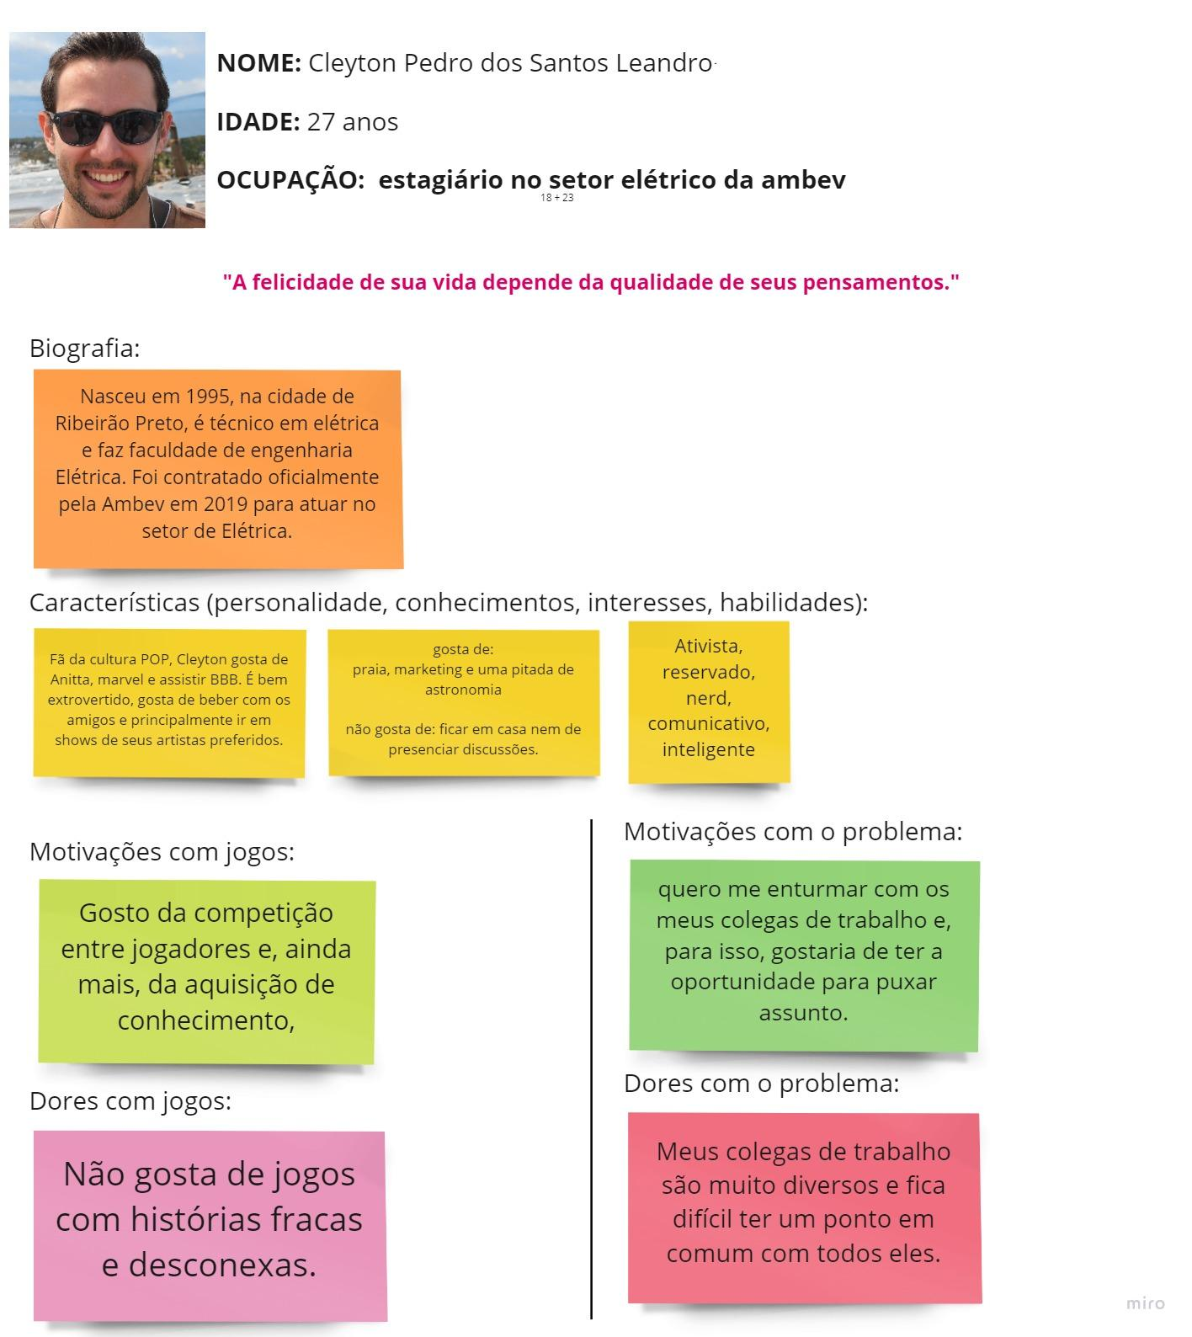

**1.7.3 Gênero do Jogo**

* Quiz Narrativo.

**1.7.4 Histórias do jogo (Game stories) ou Histórias dos usuários (user stories)**

* Eu, como jogador, quero ganhar um mini jogo para adquirir uma dica que me ajude na próxima pergunta. (essa game story será implementada na parte 1).
* Eu, como jogador numa trilha desconhecida, quero ter um mentor/guia para me ajudar, por meio de um diálogo, a percorrer o caminho certo (essa game story será implementado na parte 2)
* Eu, como jogador, quero conseguir acertar as perguntas do meu guia/mentor para avançar nas fases e continuar na trilha para o objetivo final (esse game story será implementado na parte 3).
* Eu, como jogador, quero chegar ao final para ganhar um badge compartilhável. (essa game story será implementado na parte 4)

**1.7.5 Mecânica**

* A personificação do jogo corresponde a visão em primeira pessoa.
* A dimensão do jogo é 2D.
* O jogo não tem período.
* A conectividade do nosso jogo se dará conforme a concessão de um certificado compartilhável.

**1.7.6 Fontes de Pesquisa / Imersão**

Indicar as principais fontes de pesquisa do jogo para a criação de conteúdo (feitos em aula): imagens, filmes, animações, livros e outros que realmente foram usados para a etapa de imersão ao tema. Fazer um sumário do conteúdo pesquisado a partir dos referidos materiais.

| **Fonte** |
| --- |
|  |
| 1 https://www1.folha.uol.com.br/fsp/cotidian/ff060402.htm |
| 2 https://www.cut.org.br/noticias/violencia-policial-contra-jovens-negros-escancara-o-racismo-estrutural-no-brasil-f507 |
| 3 https://www.uff.br/?q=noticias/22-01-2020/multiplas-faces-do-racismo-projetos-da-uff-levam-historia-e-cultura-da-asia-para |
| 4 https://meusalario.org.br/salario-e-renda/igualdade-de-pagamentos/diferenca-salarial-entre-generos-perguntas-frequentes |
| 5 https://vocerh.abril.com.br/diversidade/81-das-empresas-tem-salarios-mais-altos-para-homens-do-que-para-mulheres/ |
| 6 https://www1.folha.uol.com.br/mundo/2020/09/lembre-os-casos-recentes-de-violencia-policial-contra-negros-nos-eua.shtml |
| 7 https://www.correiobraziliense.com.br/app/noticia/revista/2018/10/08/interna_revista_correio,711080/nao-diferenciar-brinquedos-de-meninas-e-de-meninos-promove-igualdade.shtml |

**2. Game Design**

**2.1 História do Jogo**

A história do jogo gira em torno do protagonista que, por não saber lidar e conviver com pessoas diferentes de seu meio, decide se mudar de cidade. Ele acredita que essa mudança é a solução para seus problemas, mas, durante a viagem, acaba encontrando Divercity, uma cidade cuja saída é única. Para chegar a essa saída, ele precisa responder as perguntas do quiz corretamente. Quando o personagem percebe que já entrou na cidade e não consegue voltar, ele recebe orientações de um de seus moradores. Os habitantes de Divercity possuem o lema de ajudar e tentar transformar a vida de todos que entram pelos portões da cidade. O primeiro morador que ajuda o personagem mora no bairro étnico-racial e vai guiando-o pela trilha, enquanto conta a história de Divercity. Nesse momento, o jogador descobre que a cidade nem sempre foi inclusiva e diversa e tem a oportunidade, também, de conhecer um pouco mais sobre a trajetória de vida dos moradores da cidade, situações desconfortantes que ele viveu e aprendizados que deseja passar adiante. Enquanto seguem na trilha, placas de Divercity contêm perguntas que devem ser respondidas para garantir que o personagem siga corretamente para a saída da cidade. No fim da trilha, após passar pelos bairros que representam importantes pautas desse tema, o personagem conquista a chave que abre o portão de saída da cidade. Em conclusão, o protagonista percebe, após essa jornada, que a mudança da qual ele precisava era interior e não exterior e decide morar em DIVERCITY.

**2.2 Fluxo do Jogo e Níveis**

Link para maior entendimento: <https://whimsical.com/fluxograma-do-jogo-FM3KNy3u9TVQ59Q6mwJJgy> 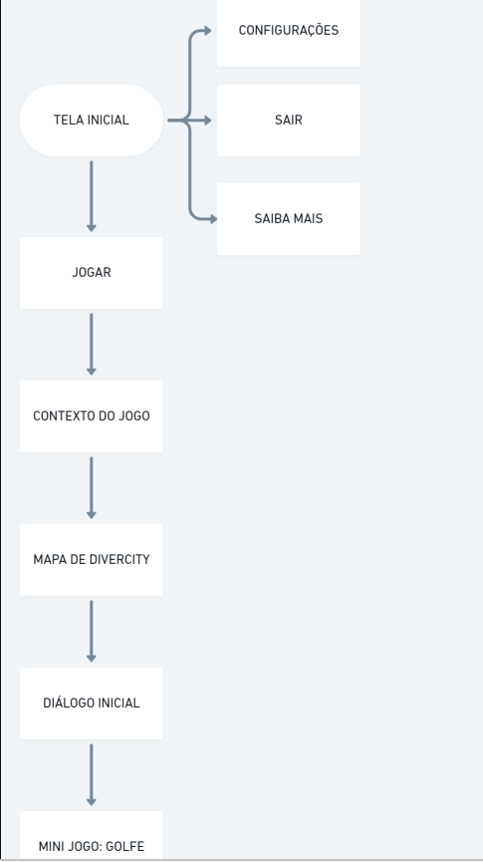

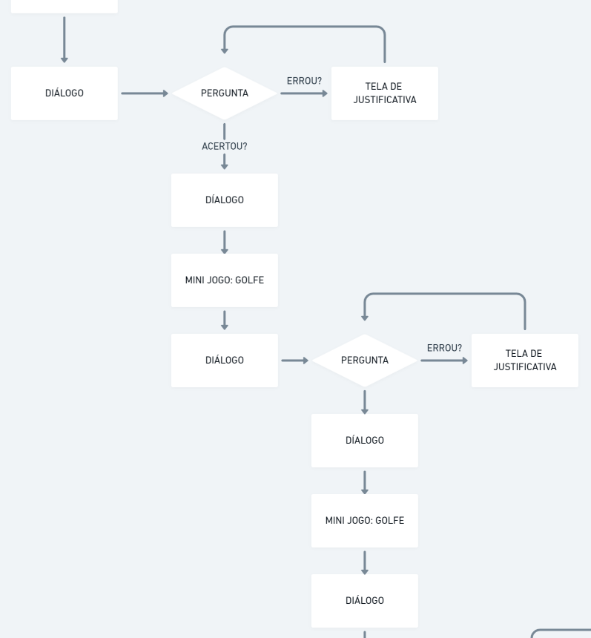

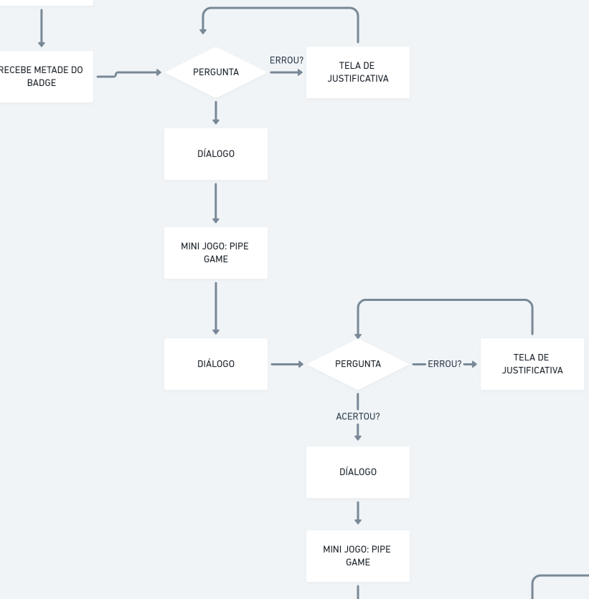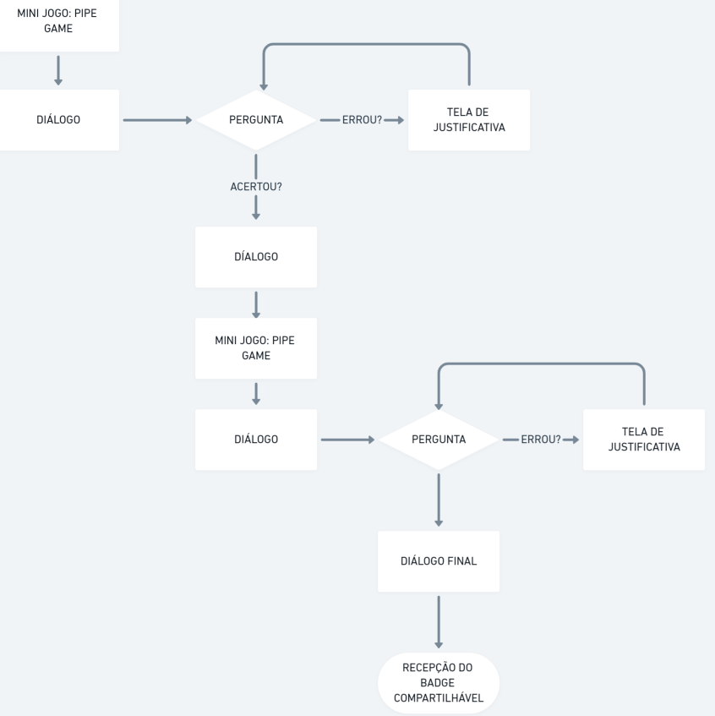

**2.3 O Mundo do Jogo**

**2.3.1 Locações Principais e Mapa**

Bairro de equidade de gênero: casas e prédios.

Bairro étnico-racial: casas e prédios.

Rua principal: Rua asfaltada.

Campo de golfe: Campo verde onde o personagem vai jogar golfe.

Lugares com placa: círculo central com placa.

Fábrica: Uma casa de máquinas.

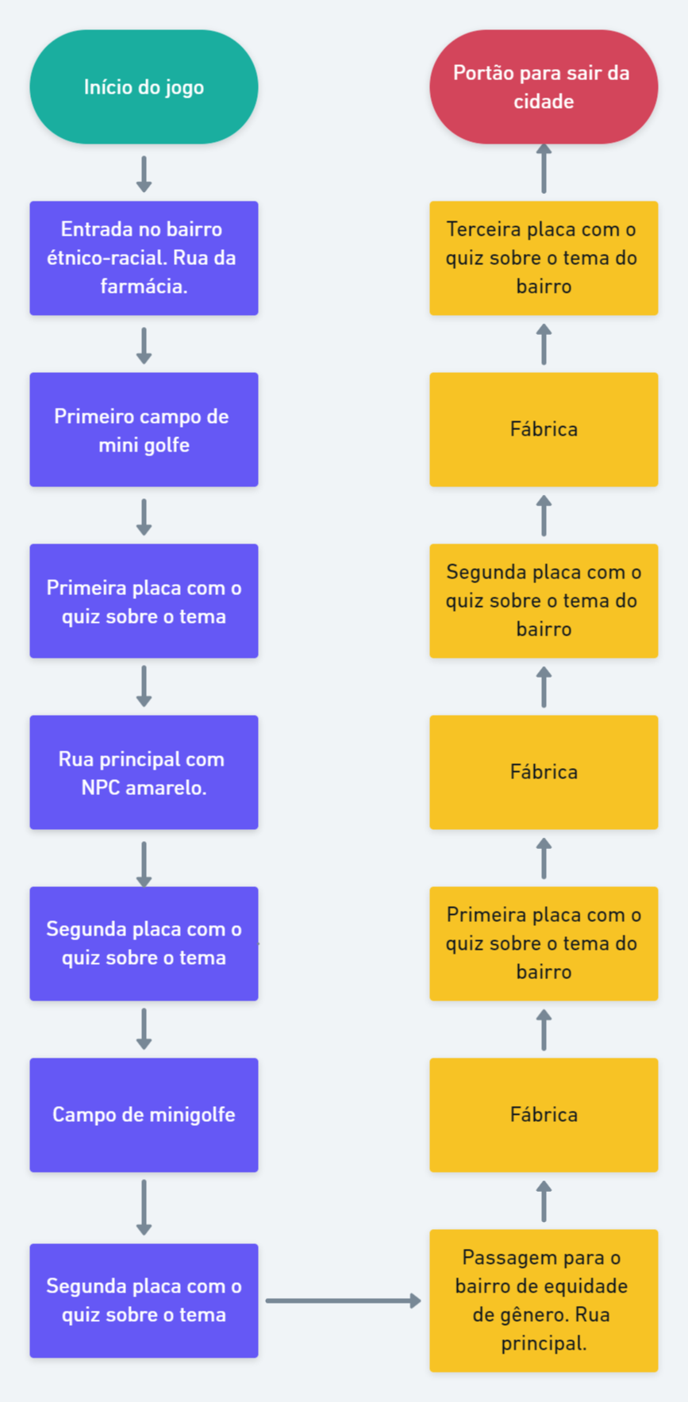

**2.3.2 Navegação pelo Mundo**

O personagem principal está em um lugar desconhecido e deseja chegar até a fronteira da cidade. Para seguir o caminho correto, pede o auxílio de moradores da cidade, que possuem o interesse de ajudar. Em cada bairro, um morador o acompanha durante a trilha e o personagem responde perguntas nas placas da cidade para seguir o caminho correto. Se o personagem acerta a pergunta, continua no caminho certo, do contrário, fica no mesmo lugar. Durante o caminho, o personagem poderá ajudar alguns NPC 's em locais como o campo de golfe e a fábrica. Conforme o personagem chega no final de cada bairro, ele adquire metade de um badge. Para conseguir terminar o jogo, é necessário coletar todas as partes do badge e, consequentemente, passar por todos os bairros.

**2.3.3 Escala**

A escala é de 1:1.

**2.3.4 Ambientação**

Condições vegetais: Haverá apenas um mapa que sinaliza toda a cidade.

Condições climáticas: Será sempre dia e durante o verão.

Essas condições serão estáticas.

**2.3.5 Tempo**

O tempo não será contado no jogo.

**2.4 Base de Dados**

**2.4.1 Inventário**

Temos um item no jogo: badge.

A cada bairro que o personagem visita (ex: bairro de equidade de gênero) parte do badge é coletado. No final do jogo, o personagem possuirá o Badge completo que representará a chave que abre o portão da saída de Divercity. O badge também pode ser usado entre os usuários para comprovar participação no treinamento de D & I.

**3. Level Design**

O plano principal do jogo é top-down e se passa numa trilha que percorre toda a cidade de DIVERCITY, que, no momento, envolve os dois bairros: étnico-racial e equidade de gênero. A trilha é uma rua que, em alguns lugares, terão placas que significam que ali é um local para responder perguntas. Cada lugar com placa tem bifurcações de rua, mas apenas uma leva para frente. O usuário não irá ver nenhuma delas até acertar a questão. Em outros lugares deste caminho existirão alguns minijogos, como, por exemplo, dentro de uma fábrica e um campo de golfe E, assim, o ciclo se repete até o final da trilha: um portão para a saída da cidade, onde o jogador terá o diálogo final.

**3.1 FASE PRINCIPAL**

**3.1.1 Visão Geral**

A estrada que leva ao final da cidade fica no centro da tela, do início ao centro do mapa, fica o bairro de etnico-racial, e do centro ao fim se encontra o bairro de gênero. Divercity no geral, apesar de ser bastante urbana, é uma cidade bastante arborizada e diversa até na arquitetura. Durante o jogo Divercity tem o céu limpo e o clima ensolarado. Concluindo, para chegar até o final da estrada, ele deve responder todas as perguntas corretamente, chegando no portão para a saída.

**3.1.2 Layout Área**

O bairro de gênero e de raça se conectam por ruas, os prédios podem ser vistos em visão de primeira pessoa.

**3.1.2.1 Layout Effects**

Menu Inicial contém efeitos de modulação de iluminação, variação de posição e efeito de sprite contínuo.

**3.1.2.2 Mini Games: pipe game e mini golfe.**

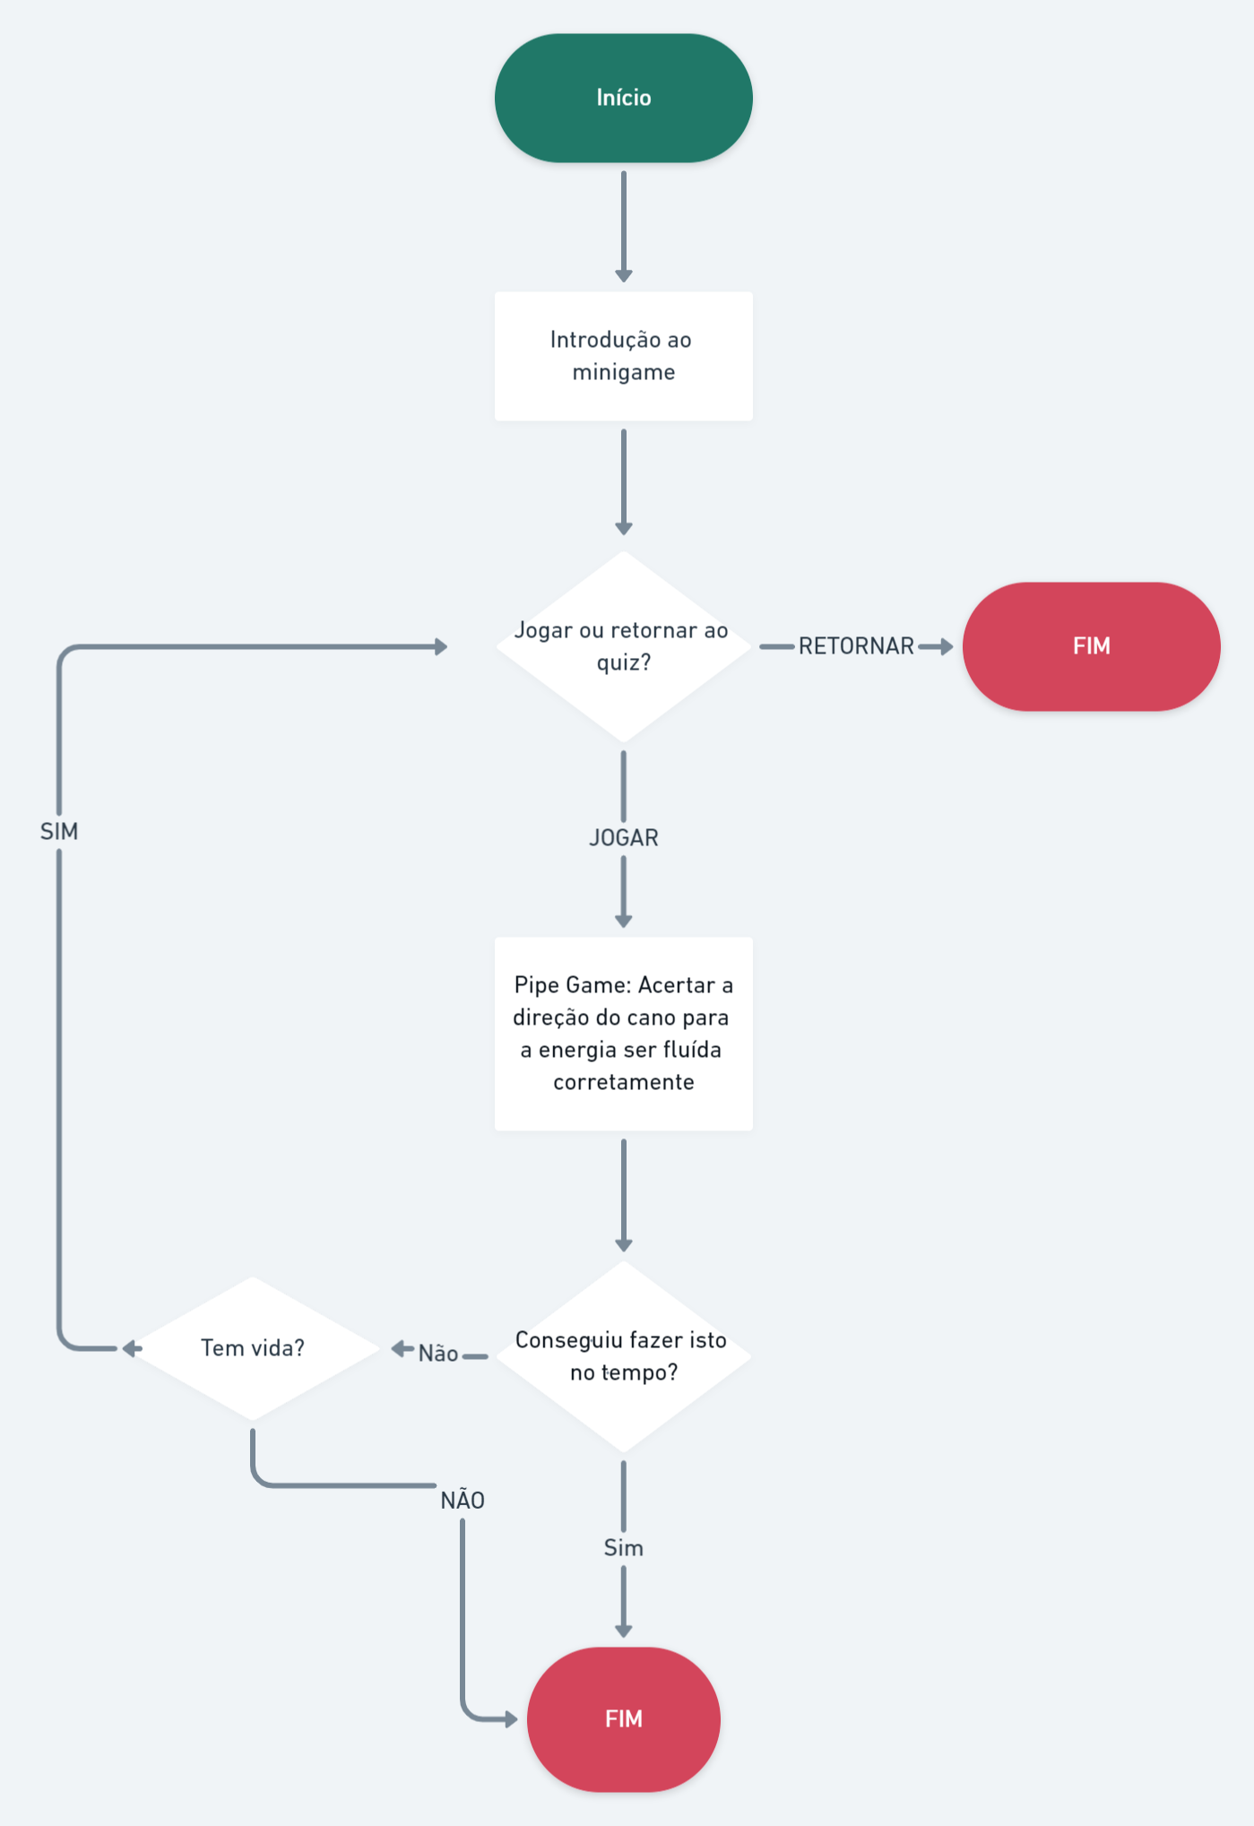

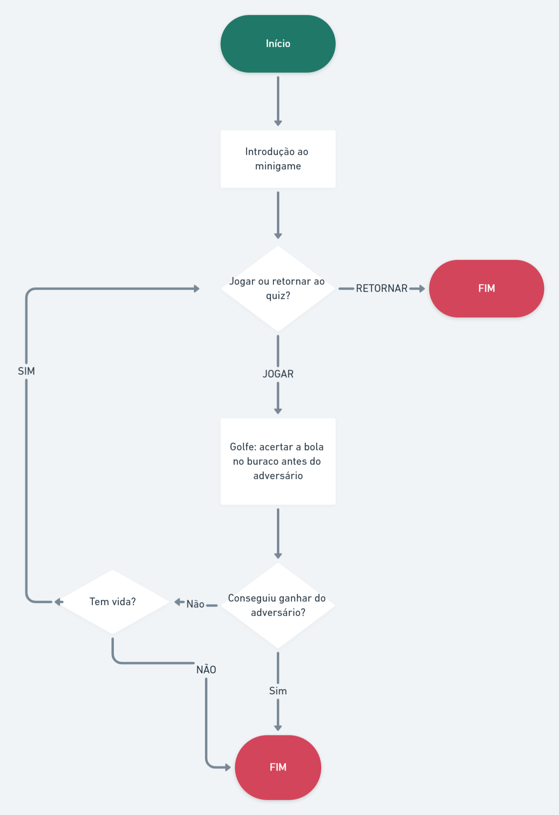

**3.1.3 Outros Personagens**

* Machado - Em toda a trilha étnico-racial - Para auxiliar e acompanhar o protagonista - Diálogos de introdução, história e de jogo.
* Clarice - Em toda a trilha de gênero - Para auxiliar e acompanhar o protagonista - Diálogos de introdução, história e de jogo.
* Shono - Trilha Racial - Para ensinar ao protagonista sobre racismo - Diálogo de história
* Charlie - Trilha de gênero - Para ensinar ao protagonista sobre não-binariedade - Diálogo de história

**4. Personagens**

O protagonista (pessoa que está jogando) é o personagem principal, enquanto Clarisse e Machado são os moradores de DiverCity, que se disponibilizam para ajudar o viajante no processo de travessia. Além disso, Shono e Charlie aparecem durante o percurso do jogador para ensinar o usuário, tanto no bairro étnico racial, quanto no bairro de gênero, respectivamente.

**Character Appearance Chart**

| **Personagem** | **Bairro étnico-racial** | **Bairro equidade de gênero** |
| --- | --- | --- |
| Protagonista |  |  |
| Clarice |  |  |
| Machado |  |  |
| Shono |  |  |
| Charlie |  |  |

**4.1 Personagens Controláveis**

**4.1.2 Protagonista**

**4.1.2.1 Backstory**

O protagonista morava em uma cidade muito diversa e, por não saber lidar com as diferenças, decide buscar outro meio para viver. Depois de passar por muitas cidades diferentes, sem se identificar com nenhuma delas, ele acaba parando em DiverCity. Ao perceber que para sair daquela cidade é preciso atravessá-la, ele decide começar a jornada o mais rápido possível. Para sua surpresa, no decorrer da viagem, ele percebe que aquela cidade é infinitamente mais diversa do que todas que ele já havia visto e que, para atravessá-la, ele precisa passar por bairros como gênero e o étnico-racial. Além disso, a cidade é composta por inúmeros caminhos, mas só um deles leva os viajantes até a saída e, para conseguir seguir por ele, é necessário acertar as perguntas presentes nas placas que mostram a direção. Antes de cada uma dessas placas, porém, existe um desafio que possibilita Alex a conhecer mais um pouco sobre os moradores da cidade.

**4.1.2.2 Concept Art**



**4.1.2.3 Ações Permitidas**

Pode passar para o próximo bairro caso consiga acertar o caminho no bairro anterior. Ele cometerá alguns erros embasados em preconceitos, mas depois se desculpará.

**4.1.2.4 Momento de Aparição**

O personagem principal não aparece, pois o jogo é em visão de primeira pessoa.

**4.2 Common Non-Playable Characters (NPC)**

**4.2.1 NPCS COMUNS**

Não há nenhum NPC comum no nosso jogo.

**4.3 Special Non-Playable Characters (NPC)**

**4.3.1 CIDADÃOS**

* NPC 1: Machado é um homem de 50 anos, nascido e criado em Divercity, que encontra o protagonista perdido no início da cidade, e, com toda a sua bondade e generosidade, decide o ajudar a alcançar o seu objetivo de chegar até o final de DIVERCITY.
* NPC 2: Clarice é uma engenheira de 27 anos que se mudou para Divercity após receber uma oferta de emprego na área de encanamento da cidade.
* NPC 3: Tigre Madeiras é um jogador de golfe de 23 anos que decide treinar para um campeonato de mini-golf em DiverCity. Se ele receber uma ajuda do protagonista, ele dará uma dica
* NPC 4 Charlie é um NPC não binário de 19 anos que irá dar uma pergunta no quiz.
* NPC 5: Shono é um NPC amarelo de 20 anos que irá dar uma pergunta no quiz.

**5. Qualidade de Software**

**5.1 Teste de Usabilidade**

**Número de testes: 2**

**Número de pessoas: 10**

**Pontos positivos (observados nos testes em geral):**

A arte e a história do jogo foram muito bem elogiadas.

**Pontos de melhoria (observados nos testes em geral):**

Foram observados alguns problemas, sendo a maioria de usabilidade, tais como a fonte dos diálogos, a falta de botões em algumas cenas, e em outras os botões pouco intuitivos, falta de tutorial em minijogo e no jogo em geral.

Alguns problemas relatados no primeiro teste já foram resolvidos, como por exemplo, a explicação para o minigame do golfe e a fonte dos diálogos.

**Número do teste: 1**

**Realizado dia 31/03/2022**

**Nome e perfil dos testers:** Cristiane Andrade, Daniel Eduardo, Gabriel Yin, Sophia Mello e Thomas Brand (realizado na escola, a partir da aula de UX).

**Conseguiu começar o jogo?**

Todos os testers conseguiram começar o jogo.

**Entendeu a mecânica do jogo? Aprendeu como jogar? Conseguiu controlar o jogo?**

Em relação ao jogo em si, eles acharam de jogabilidade simples, mas tiveram algumas dificuldades para entender como clicar ou continuar. Já em relação ao mini game do golfe, eles não entenderam o porque o esporte foi escolhido e também, tiveram problemas com a borda do mapa.

**Progrediu no jogo? Passou de fase? Fez pontos? Chegou ao final? Perdeu rápido?**

Sim, eles leram os diálogos, jogaram o minigame, entenderam o game looping rápido e assim progrediram.

**Entendeu as regras do jogo? Teve dificuldade de compreensão? Teve dificuldade ao jogar?**

Não tiveram dificuldades de compreensão, aliás, acharam o enredo bem conexo.

**Foi muito fácil? O jogo foi desafiador?**

O jogo tem uma dificuldade fácil-mediana. Não foi tão desafiador, mas as perguntas são instigantes e os minijogos divertidos.

* **Perguntar a quem testou:**

**Numa escala de 0 a 10, quanto você se divertiu nesse jogo?**

Média: 9,4

* Cristiane: 10
* Daniel: 8
* Gabriel: 9
* Sophia: 10
* Thomas: 10

**O que você gostou no jogo?**

Eles elogiaram principalmente, a história do jogo (feita a base de diálogos), a arte e os minigames. Como segundo plano, elogiaram o esquema do badge, as frases dos diálogos serem curtas e objetivas, além das justificativas das respostas erradas no quiz.

* Cristiane: Gostou da arte, das frases curtas dos diálogos e achou os diálogos dinâmicos.
* Daniel: A justificativa de quando você erra e dinâmica do badge.
* Gabriel: Arte do jogo
* Sophia: Gostou das perguntas, da história e do minigolfe
* Thomas: Arte e minijogos.

**O que poderia melhorar no jogo?**

A parte mais criticada no primeiro teste foi a usabilidade, principalmente por conta do mapa principal, do acerto de perguntas, dos botões pouco intuitivos e da pouca interatividade. Em segundo lugar, pediram uma melhora no texto inicial e uma história e tutorial para o minigame do golfe.

* Cristiane: -
* Daniel: Quer uma melhor história pro minigame (não se identificou com o golfe), e também no design dos diálogos.
* Gabriel: Deseja melhora na fonte dos diálogos e texto inicial.
* Sophia: Quer uma melhora no mapa inicial, também acha que deve-se tornar os botões mais intuitivos.
* Thomas: Deseja mais interatividade.

**Número do teste: 2**

**Realizado dia 01/04/2022**

**Nome e perfil dos testers:**

Julio, 21 anos, trabalha no tribunal de justiça de Belo Horizonte - MG.

Gabriella, 20 anos, estudante de design gráfico e freelancer.

Eduardo, 23 anos, trabalha na AMBEV.

Amanda, 33 anos, trabalha na AMBEV.

Caio, 28 anos, trabalha na AMBEV.

**Conseguiu começar o jogo?**

Todos os testers conseguiram começar o jogo.

**Entendeu a mecânica do jogo? Aprendeu como jogar? Conseguiu controlar o jogo?**

O que se observa é que o comportamento do primeiro teste permanece o mesmo. Acharam o jogo fácil porém tiveram dificuldades para entender onde clicar, ou avançar o texto inicial

**Progrediu no jogo? Passou de fase? Fez pontos? Chegou ao final? Perdeu rápido?**

Sim, todos conseguiram chegar ao final do jogo. Houveram algumas reclamações sobre o golfe, por conta da falta de um tutorial.

**Entendeu as regras do jogo? Teve dificuldade de compreensão? Teve dificuldade ao jogar?**

Ocorreram duas faltas de compreensão: uma na tela inicial onde corre o texto (acharam um pouco confuso e sentiram falta de um botão para avançar) e outra nos botões (para saber onde clicar).

**Foi muito fácil? O jogo foi desafiador?**

Permanece o que foi dito no primeiro teste. O jogo tem uma dificuldade fácil-mediana. Não foi tão desafiador, mas as perguntas são instigantes e os minijogos divertidos.

* **Perguntar a quem testou:**

**Numa escala de 0 a 10, quanto você se divertiu nesse jogo?**

Média: 8,4

* Eduardo: 9
* Amanda: 9
* Caio: 8
* Julio: 10
* Gabriella: 6

**O que você gostou no jogo?**

Neste segundo teste, elogiaram principalmente, a história do jogo (a base de diálogos), da arte, e do conceito do jogo, em um geral.

* Eduardo: Feedback nas respostas, a arte do jogo e a história do jogo.
* Amanda: Diálogos, conteúdo dos diálogos, contextualização com a história dos personagens, a conexão dos jogos com a história.
* Caio: Minigames, história e o gráfico.
* Julio: Gostou muito da arte do desenho, da dinâmica e jogabilidade do jogo, da intuitividade e do conceito (quiz educativo).
* Gabriella: Achou que o objetivo do jogo tem uma proposta muito importante.

**O que poderia melhorar no jogo?**

A coisa mais criticada no segundo teste continua sendo a usabilidade, ou seja, colocar algumas funções e botões para facilitar o entendimento. Em segundo lugar, levantaram em questão alguns pontos da história e diálogos.

Iremos implementar os botões que faltam, o tutorial já está pronto e será uma das primeiras coisas implementadas na próxima sprint e colocaremos os botões para aumentarem e diminuírem de tamanho, para dar uma ideia de que ali deveria ser clicado pelo usuário.

As demais reclamações serão debatidas com o grupo na última sprint planning, para conseguirmos resolver de uma forma rápida, eficiente e organizada.

* Eduardo: Identificar quem é que está falando no balão azul, melhorar a sensação de progresso no mapa e melhorar os botões (fica difícil entender que é para clicar).
* Amanda: A impossibilidade de voltar nos diálogos que já passaram, gostaria de um leitor de tela (pessoas com deficiência visual conseguiriam jogar).
* Caio: Acha que pode melhorar o conteúdo das perguntas.
* Julio: Acha os desafios muito fáceis, ícone da lâmpada não condiz com a proposta (parece não ser obrigatório).
* Gabriella: Acha que os mini games são muito breves, a tela de início em qual conta a história do jogo está bastante confusa, ela não sabia que se clicasse na tela a mensagem passaria mais rápido e acabou nem lendo, além disso, achou a história um pouco artificial.

**5.2 - Normas de Qualidade**

| **CARACTERÍSTICAS** | **SUBCARACTERÍSTICAS** | **SIGNIFICADO** |
| --- | --- | --- |
| **Funcionalidade**  O conjunto de funções satisfazem as necessidades explícitas e implícitas para a finalidade a que se destina o produto?  **A proposta do requisito era um jogo educativo sobre Diversidade e Inclusão, nós abordamos com um modelo de quiz em que o personagem avança no jogo conforme o usuário responde às perguntas propostas.** | Adequação | Propõe-se a fazer o que é apropriado?  **Sim, o jogo cumpre com o papel de ensinar sobre diversidade e inclusão.** |
| Acurácia | Gera resultados corretos ou conforme acordados?  **Atualmente corresponde corretamente ao esperado.** |
| Interoperabilidade | É capaz de interagir com os sistemas especificados?  **Sim, é capaz pois nosso desenvolvimento foi em mobile.** |
| Segurança de acesso | Evita o acesso não autorizado, acidental ou deliberado a programas e dados?  **O jogo não contém dados frágeis, em questão de software, o GODOT assegura encriptar os conteúdos: tanto quanto scripts, quanto mídias.** |
| Conformidade | Está de acordo com normas e convenções previstas em leis e descrições similares?  **Sim.** |
| **Confiabilidade**  O desempenho se mantém ao longo do tempo e em condições estabelecidas?  **Sim** | Maturidade | Com que frequência apresenta falhas?  **O projeto está em produção e não contém abertura para falhas não previstas.** |
| Tolerância a falhas | Ocorrendo falhas como ele reage?  **Atualmente ele filtra as possíveis falhas existentes.** |
| Recuperabilidade | É capaz de recuperar dados após uma falha?  **Atualmente, não é armazenado informações no jogo.** |
| **Usabilidade**  **O software é intuitivo e simples suficientemente para ser usado com uma só mão.** | Inteligibilidade | É fácil entender os conceitos utilizados?  **Há um tutorial de fácil entendimento no início do jogo.** |
| Apreensibilidade | É fácil aprender a usar? **O tutorial é bem visual, com uma explicação bem lógica** |
| Operacionalidade | É fácil de operar e controlar a operação?  **Não é possível responder no momento** |
| **Eficiência**  Os recursos e os tempos utilizados são compatíveis com o nível de desempenho requerido para o produto?  **Sim**. | Comportamento em relação ao tempo | Qual é o tempo de resposta e de processamento?  **O jogo executa a 60 quadros por segundo e os processos são executados com latência de menos que 20 milissegundos.** |
| Comportamento em relação aos recursos | Quanto recurso utiliza?  **Não consome acima de 100Mb de memória e é compatível com a maioria dos dispositivos mesmo com o hardware antigo.** |
| **Manutenibilidade**  Há facilidade para correções, atualizações e alterações?  **Sim, o godot tem ferramentas de debug que auxiliam na projeção do código.** | Analisabilidade | É fácil encontrar uma falha quando ocorre?  **Sim.** |
| Modificabilidade | É fácil modificar e remover defeitos?  **Sim.** |
| Estabilidade | **O jogo é modular, portanto não há grandes riscos de bugs quando acontecem alterações.** |
| Testabilidade | É fácil testar quando se faz alterações?  **Sim**. |
| **Portabilidade**  É possível utilizar o produto em diversas plataformas com pequeno esforço de adaptação?  **Sim**. | Adaptabilidade | É fácil adaptar a outros ambientes sem aplicar outras ações ou meios além dos fornecidos para esta finalidade no software considerado?  **Em partes, em todo o tipo de dispositivo será necessário limitar a tela ao padrão mobile.** |
| Capacidade para ser instalado | É fácil instalar em outros ambientes?  **Sim. De fácil instalação.** |
| Capacidade para substituir | É fácil substituir por outro software?  **Não**. |

**6. Relatório - Física e Matemática**

**6.1 Funções**

1. **Função 1:**

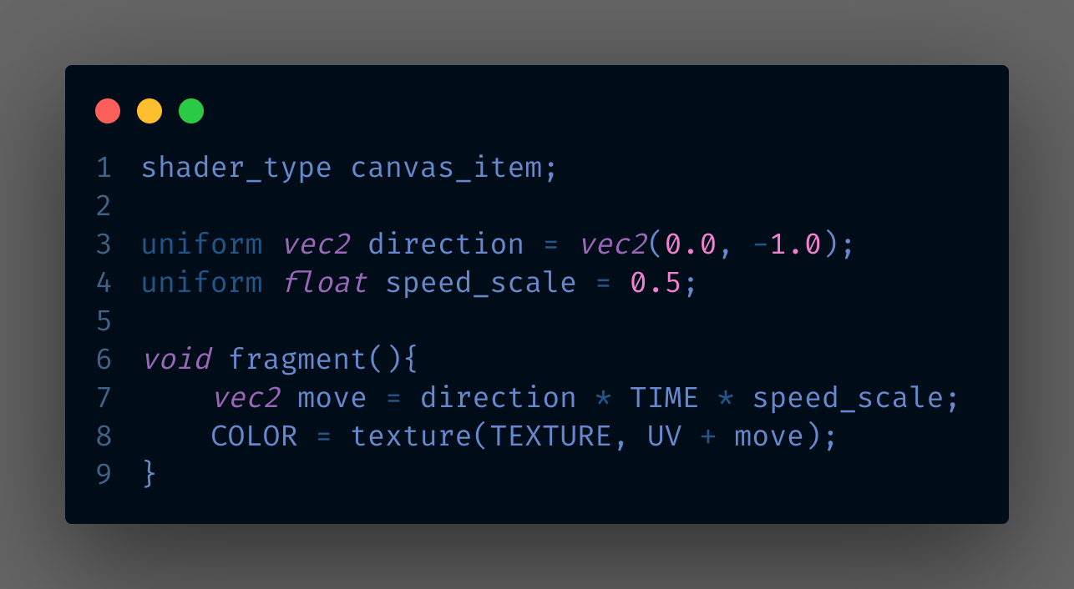

* Função responsável pelo movimento contínuo dos objetos de texturas na home descrevendo fisicamente um movimento uniforme, onde o item considerado como um canvas, tem sua textura alterada, em causa do incremento do movimento resultante da base no vetor de direção em produto de uma escala de velocidade e o delta tempo do processo.

1. **Função 2:**

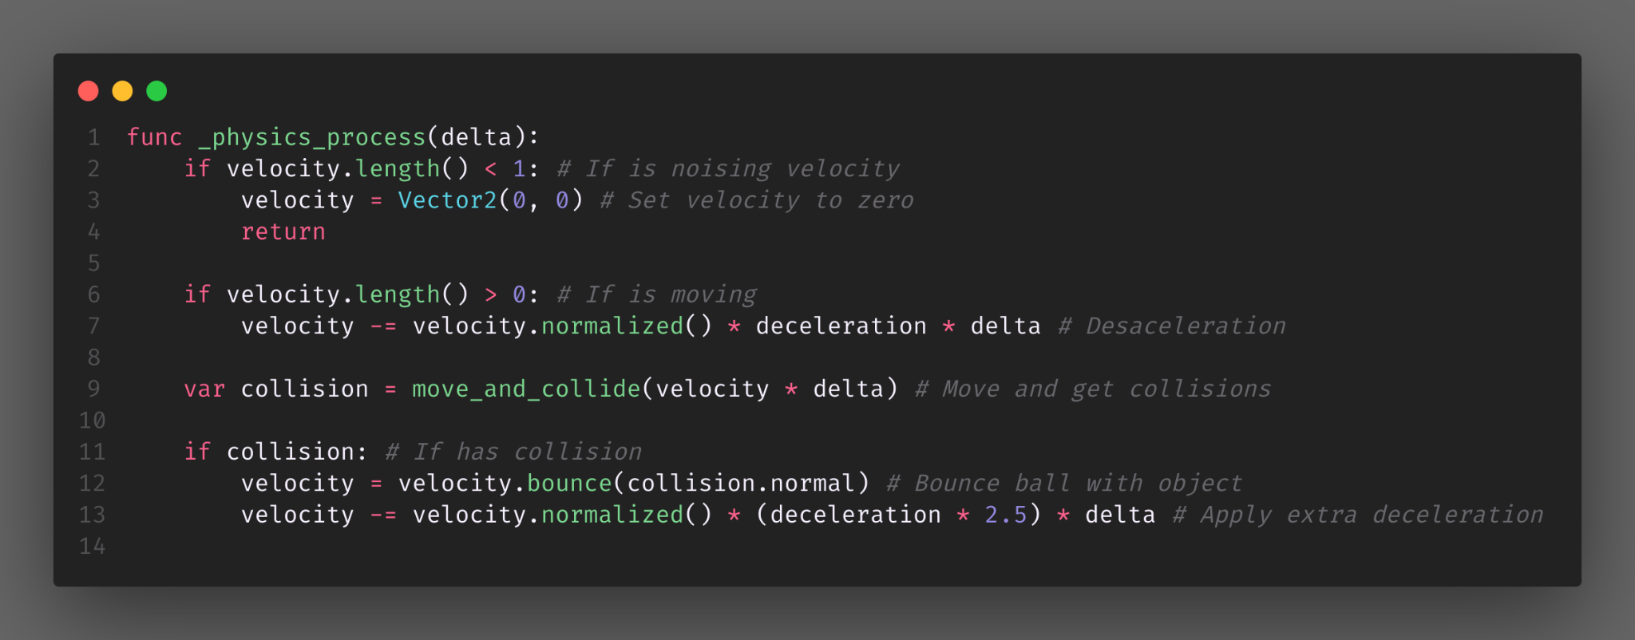

* Essa função mede a variação da quantidade de movimento que reflete na desaceleração da bola de golfe além dos choques intrínsecos ao jogo.

1. **Função 3:**

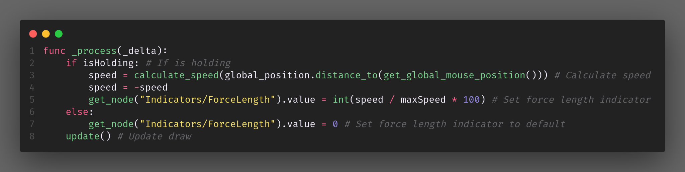

* Essa função é responsável por impor o impulso na variável global de velocidade proporcionalmente a demanda do toque do usuário, limitando a valores pré definidos.

1. **Função 4:**

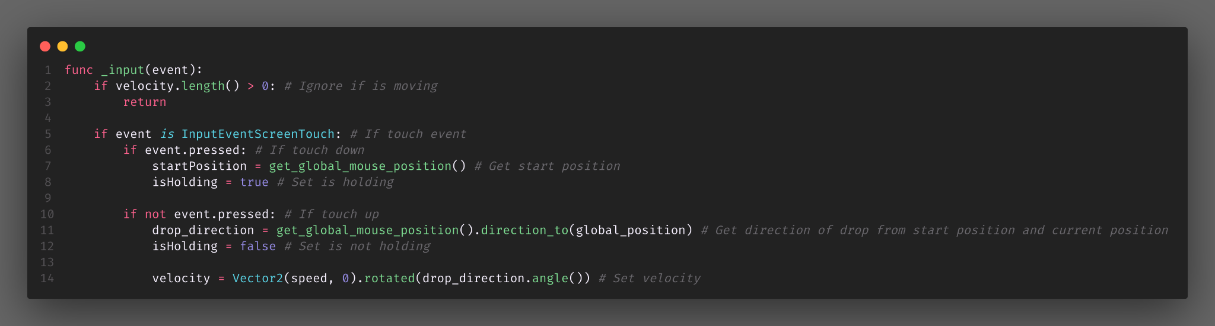

* A função é responsável pela direção e o sentido do movimento inicial da bolinha.

**6.2 Cinemática Unidimensional**

Cena em que o buraco do minigolf recebe uma área da colisão para objetos.

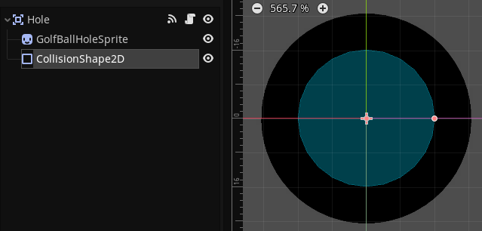

Função de resposta quando a área do buraco colide com um objeto, no caso, emite um sinal de colisão da bolinha de golfe quando detectada.

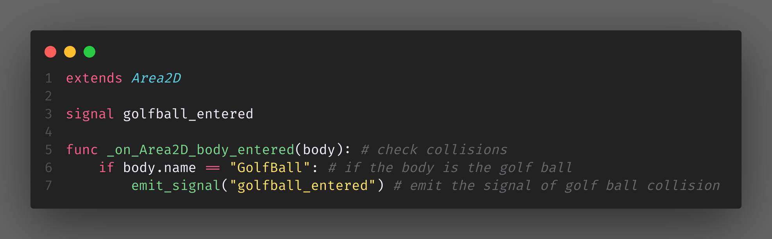

Na função de física do objeto, é possível encontrar a desaceleração do mesmo durante o movimento, logo após uma colisão, a desaceleração do objeto é amplificado para simular a perca de velocidade durante a mudança de vetor e colisão.

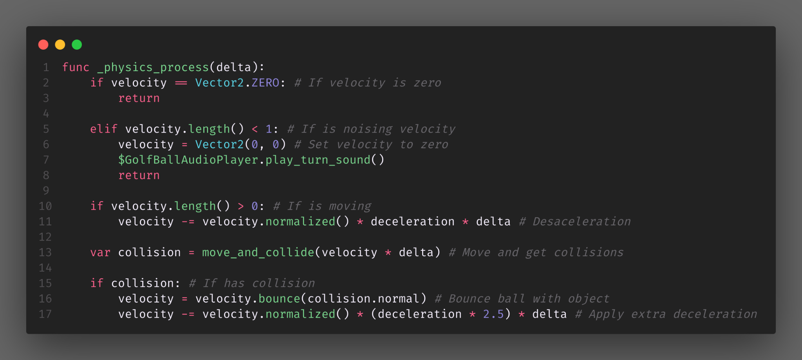

**6.3 Vetores**



* A função é responsável pela direção e o sentido do movimento inicial da bolinha no minigolfe.

**6.4 Cinemática Bidimensional e mais**

* Colisões elásticas e inelásticas

Minigolfe: bolinha-borda (elástica)

Minigolfe: bolinha-buraco (inelástica)

* Impulso e Quantidade de movimento

Minigolfe: determinação do movimento da bola.

* Movimento Uniformemente Variado

Minigolfe: movimento descrito pela bola.

* Movimento Circular

Pipe game: rotação dos tubos.

Observação: as funções já foram exemplificadas e definidas

**7. Bibliografias**

1. Juan Linietsky, Ariel Manzur and the Godot community, Tutoriais 2D, 2014-2022 <https://docs.godotengine.org/pt_BR/latest/tutorials/2d/index.html>
2. Juan Linietsky, Ariel Manzur and the Godot community, Shading Language, 2014-2022 <https://docs.godotengine.org/en/3.0/tutorials/shading/shading_language.html>
3. Yair Morgenstern, Unciv (Github), 2022. <https://github.com/yairm210/Unciv/tree/master/android/Images/TileSets/FantasyHex>
4. Freesound, 2015-2022 <https://freesound.org/>
5. Zapsplat, efeitos sonoros/musicais, 2022

<https://www.zapsplat.com/>

1. Raffaele Picca, Partículas, texturas e VFX do Godot, 2020

<https://github.com/RPicster/Godot-particle-and-vfx-textures/>

1. Akorian, Pixel-Art-Scaling, 2019

<https://github.com/uheartbeast/jitter-free-pixelart-scaling/>

**Apêndice**

Os apêndices representam informações adicionais que não caberiam no documento exposto acima, mas que são importantes por alguma razão específica do projeto. Em geral, os apêndices do GDD podem incluir os rascunhos das fases, outros *concept* *arts* do jogo, diagramas diversos etc.